



《Python语言程序设计（双语）》

题 目： 基于flask的电子商务网站系统使用文档

学生姓名： 陈鑫 学号： 1120170710

院 （系）： 信工 专业班级： 计算机应用技术

2018 年 6 月 20 日

一、系统的安装与运行 3
二、用户注册 7
三、用户登录 8
四、用户注销 8
五、发布新品 8
六、查看新品 9七、发布问答 11
八、问答交流 12
九、查询功能 13

- 系统的安装与运行
1. 操作系统：Windows 7及以上

2. Python ：下载Python 3.5.1版本并安装到本机。

3. PyCharm：下载JetBrains PyCharm 2018.1.3 x64 并安装到本机。

4. Mysql数据库：

（1）下载Mysql数据库并安装到本机，在电脑左下角点击windows图标，在搜索框中输入cmd后按回车键。弹出如下图小黑屏。

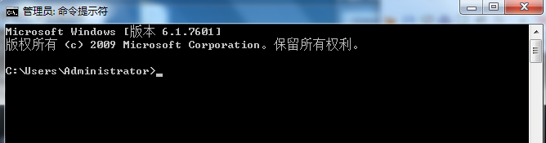

- 输入命令 net start mysql 后按回车键，如下图所示
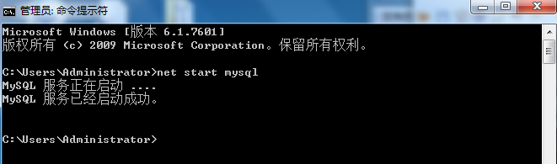

- 输入命令 start mysql -uroot -p 后按回车键，提示输入密码，如下图所示
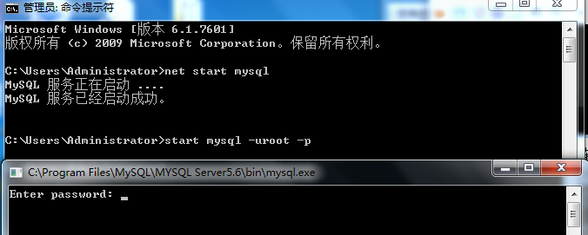

（4）输入连接数据库的密码：123 按回车键，出现如下图所示界面，即表示连接数据库成功。
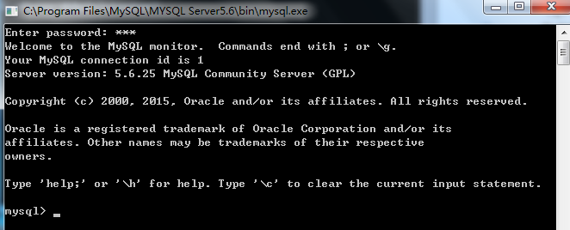

（5）打开 PyCharm 编辑器，打开系统代码所在目录 File --> Open --> PycharmProjects --> E_commerceweb,点击ok，即可打开系统代码，如下图所示：
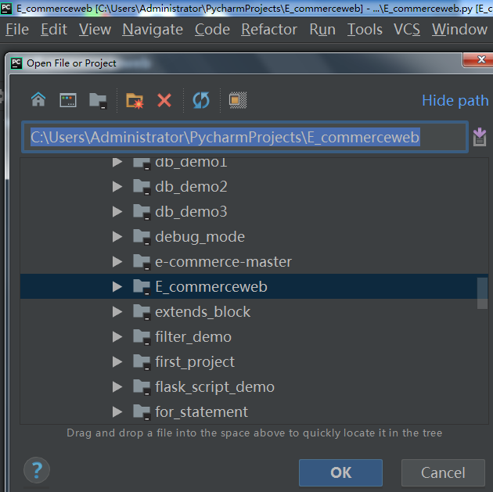

（6） 打开 E_commerceweb.py 文件并运行该文件。运行操作为右击-->run ‘Flask（E_commerceweb.py）’，编辑器底部出现运行结果，如下图所示：
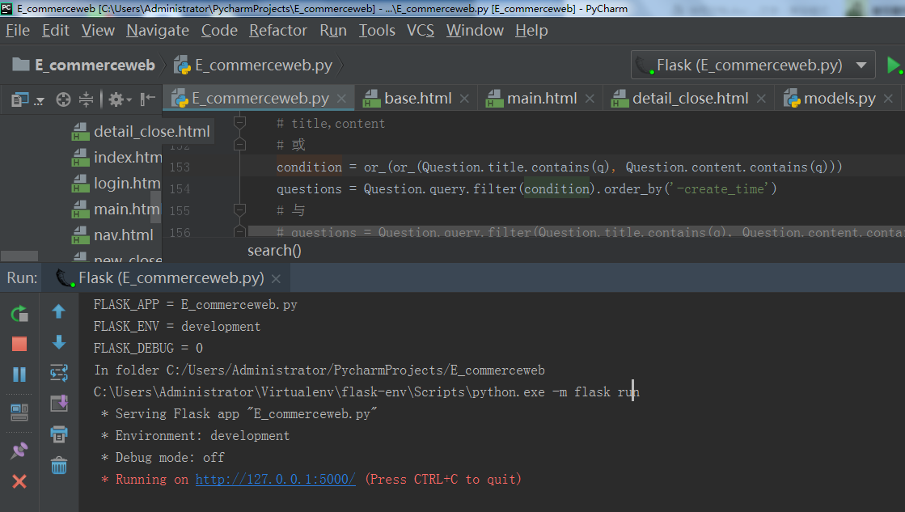

（7）复制运行结果中的网址 http://127.0.0.1:5000/ ，打开火狐浏览器，将网址粘贴进入火狐浏览器网址搜索框，按回车键，便来到了电子商务网站首页，如下图所示：
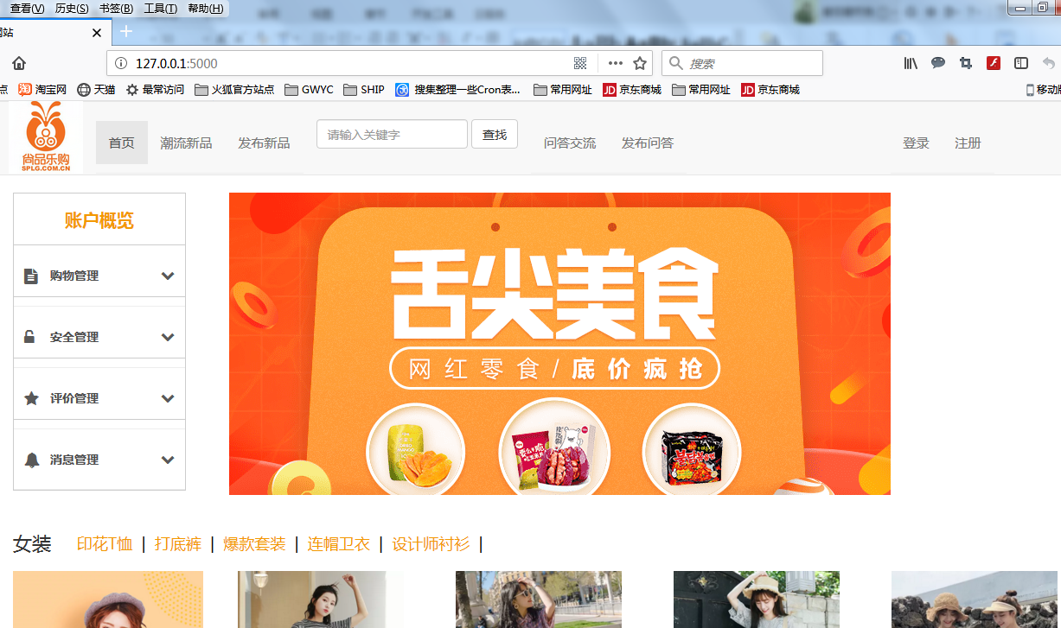
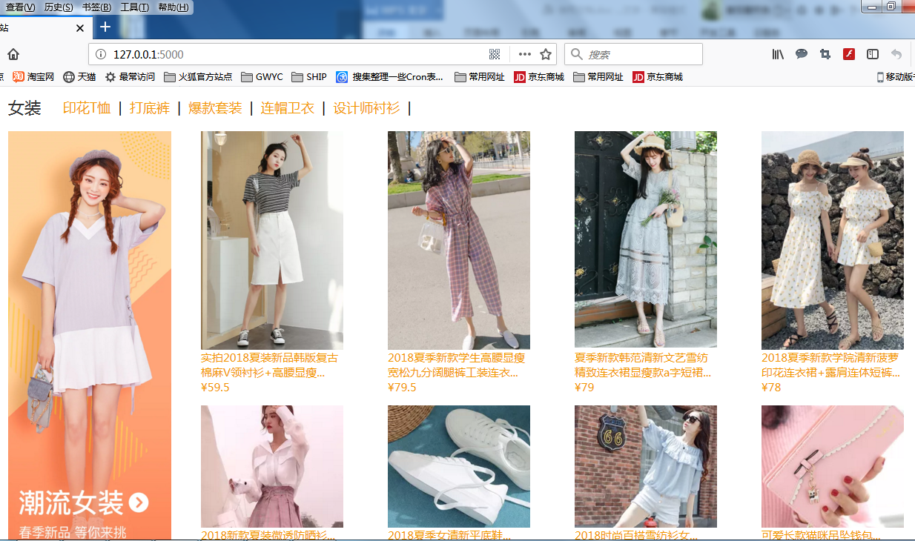
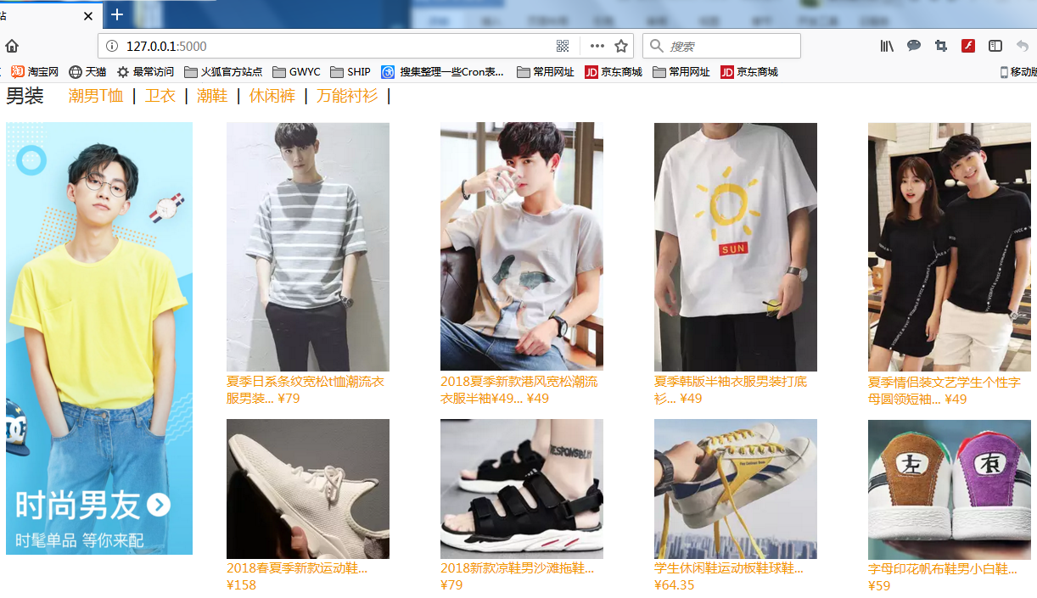

注：首页是一个静态网页，只有导航栏中的潮流新品、发布新品、查找、问答交流、发布问答、登录、注册这些功能可以操作，首页中的其他图片链接、文字导航等都是设置的<a href = “#”>，是我用HTML语言编写，火狐浏览器调试出来的电子商务网站首页界面，只具备观赏性。

- 用户注册
- 进入首页后，点击页面右上角导航条中的“注册”，即可来到注册页面进行注册。如下图所示：

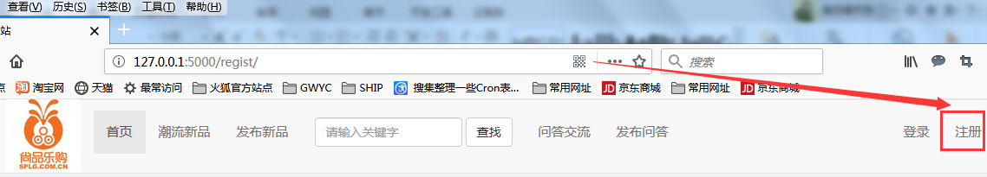
- 用户通过填写手机号码、用户名、密码、确认密码后，点击立即注册，即可跳转登录页面，进行系统登录。如下图所示：

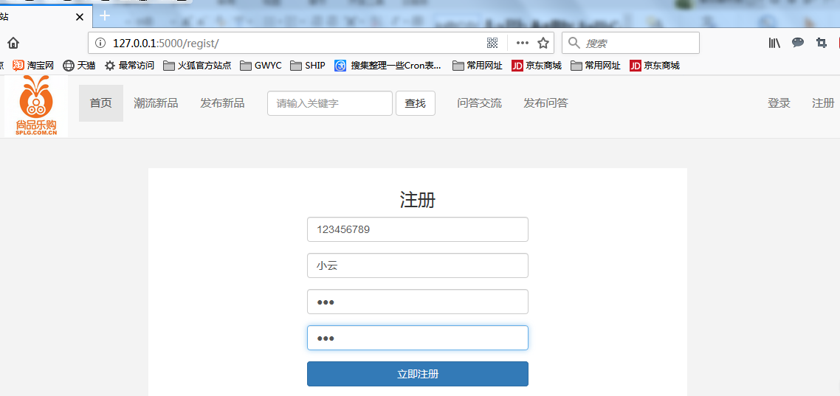
- 如果密码与确认密码输入不一致，将会跳转到一个提示页面，提示内容为：两次密码不相等，请核对后再填写！故用户需点击页面左上角返回箭头回到注册页面重新填写密码与确认密码。如下图所示：

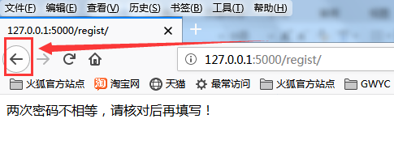

- 用户登录
- 用户在注册成功后就会来到登录界面，通过输入正确的手机号码与密码，点击登录，即可来到系统主页。页面顶端导航中原来的“登录”变为用户名“小云”，如下图所示：

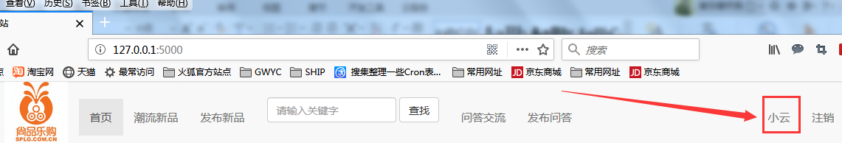
- 如果密码或者手机号码填写错误，页面将跳转到一个提示页面，提示内容为：手机号码或者密码错误，请确认后再登录。故用户需点击页面返回箭头回到登录页面重新填写正确的手机号码与密码。如下图所示：
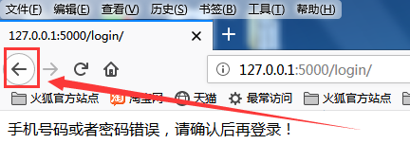

- 用户注销
该功能在用户登录成功后才会出现，点击注销，用户将回到登录界面。用户在注销状态只能查看系统首页、潮流新品（用户发布的新产品）和问答交流（用户发布的问答）页面，并且不能进行评论，也不能发布新品和发布问答。

- 发布新品
- 该功能在用户登录成功后才能使用，若用户未登录，将会跳转到登录页面。
- 用户登录成功后，点击发布新品，将会来到发布新品的界面，用户通过输入商品名称、商品内容、商品价格、商品数量、上传商品图片后，点击立即发布，即可完成新品的发布。如下图所示：
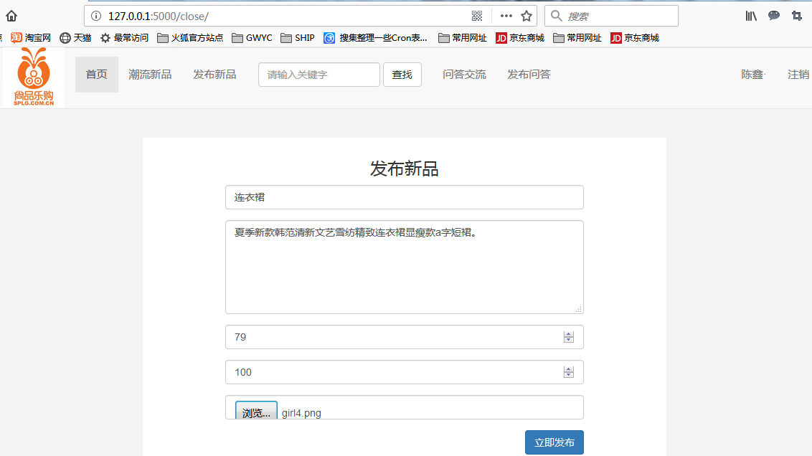
- 发布成功后，页面跳转到潮流新品界面，可以看到自己刚刚发布的商品。如下图所示：

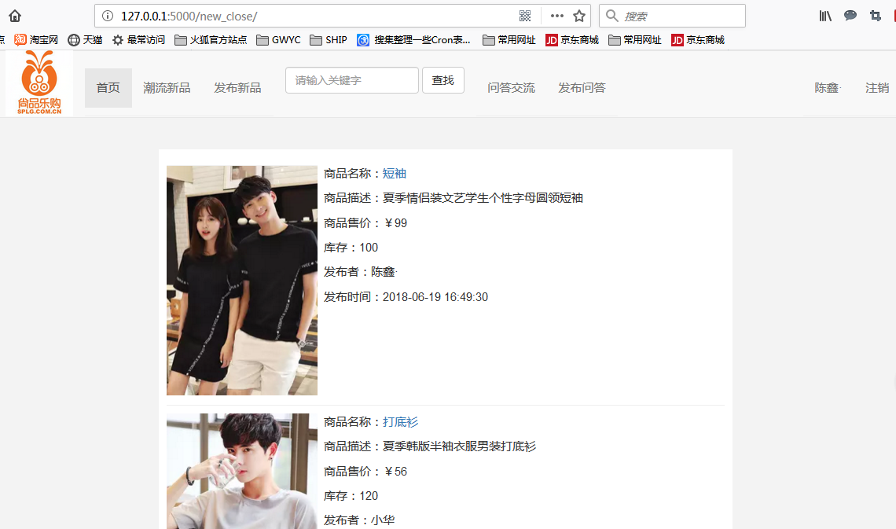

- 查看新品
- 对应系统的潮流新品界面，在该界面中，用户可以查看系统中用户发布的所有新品内容，包括商品名称、商品描述、商品售价、库存、发布者和发布时间。（2）通过点击商品名称，将会跳转到商品详情界面，可以看到该商品的详细信息，以及自己和其他用户对这件商品的评论。如下图所示：

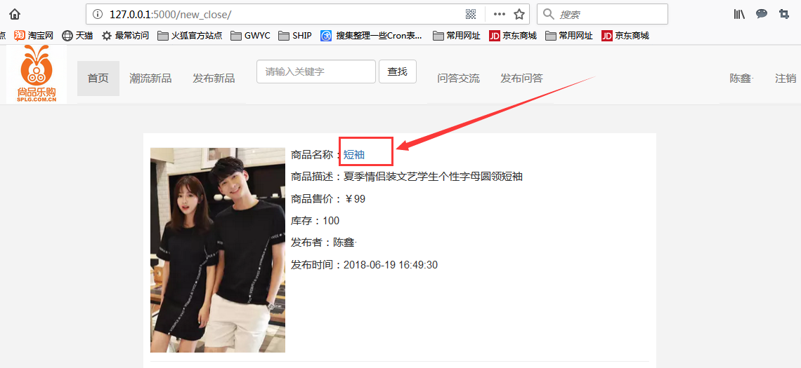

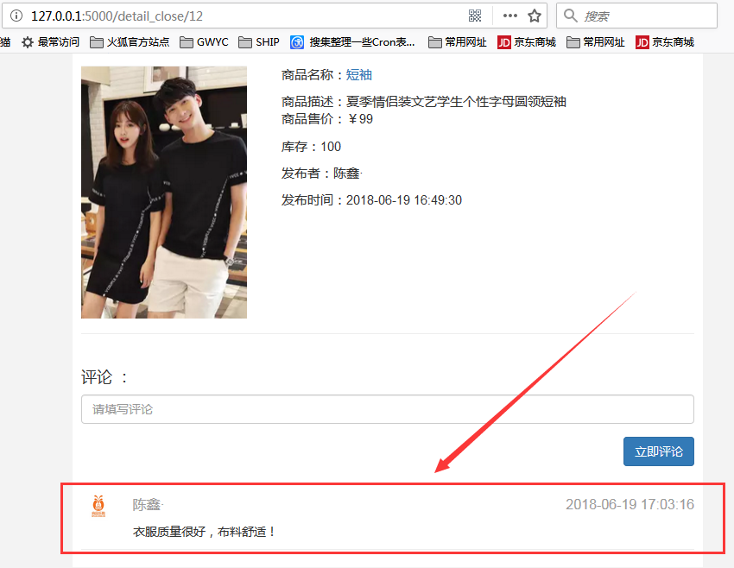

- 已登录的用户可以在评论区填写自己对该商品的评价，点击立即评价后即可看到自己的评论。若用户未登录，点击立即评论后，将会跳转到登录界面。如下图所示：

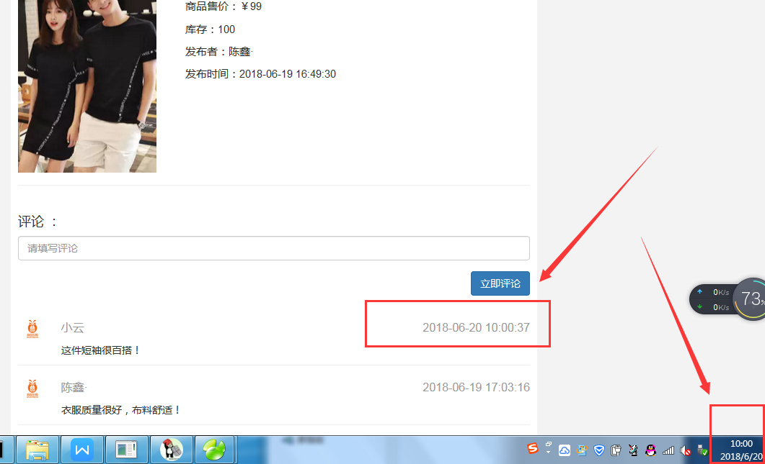

- 发布问答
- 该功能在用户登录成功后才能使用，若用户未登录，将会跳转到登录页面。
- 用户登录成功后，点击发布问答，将会来到发布问答的界面，用户通过输入标题、内容后，点击立即发布，即可完成问答的发布。如下图所示：
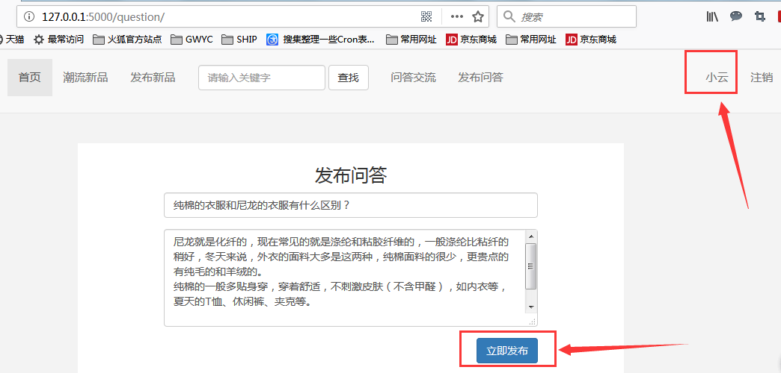

- 问答发布成功后，页面跳转到问答交流界面，可以看到自己刚刚发布的问答。如下图所示：

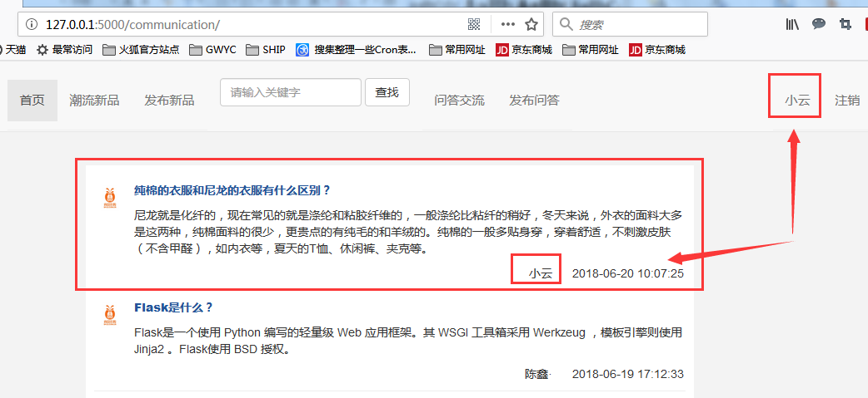

- 问答交流
- 也就是评论功能，在该界面中，用户可以查看系统中用户发布的所有问答内容，包括标题、问题内容、发布者和发布时间。
- 通过点击标题，将会跳转到问答详情界面，可以看到该问答的详细信息，以及自己和其他用户对这个问答的评论。如下图所示：

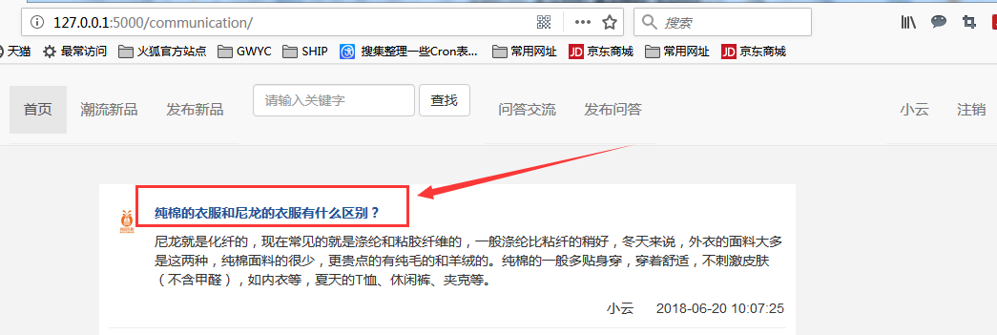

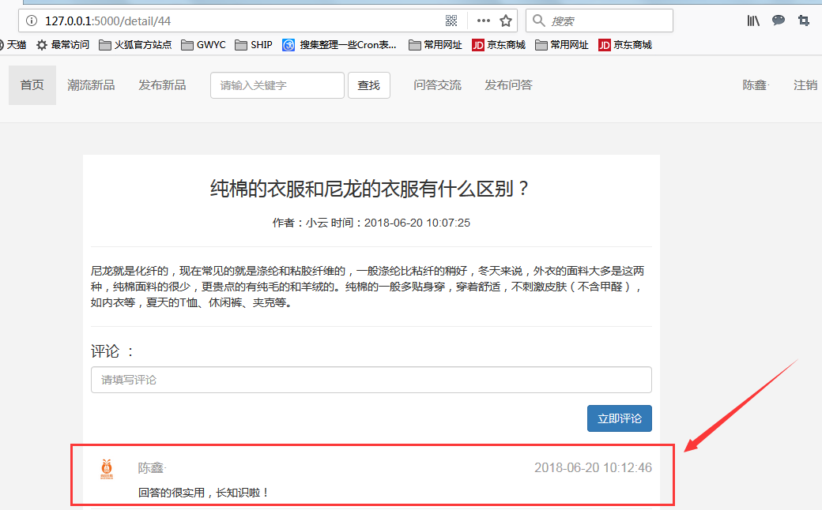

- 已登录的用户可以在评论区填写自己对该问答的评价，点击立即评价后即可看到自己的评论。若用户未登录，点击立即评论后，将会跳转到登录界面。如下图所示：

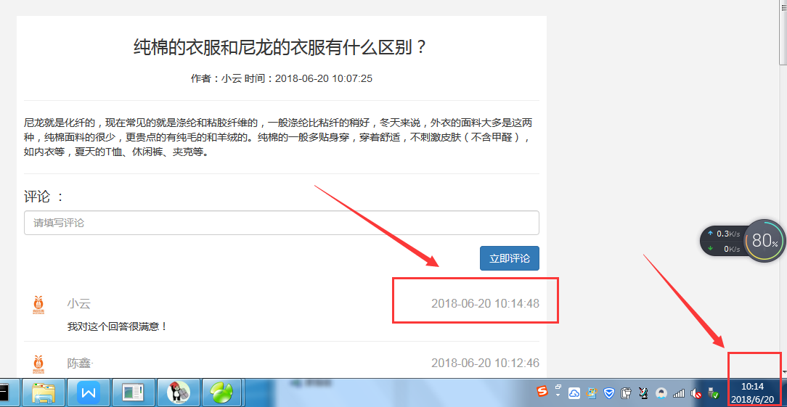

- 查询功能

本系统的查询功能只针对“问答交流”界面，帮助用户快速找出自己所想要的问题及答案。通过在输入框中输入问答的标题或答案的关键字，即可查找到自己所需的内容。如下图所示：

